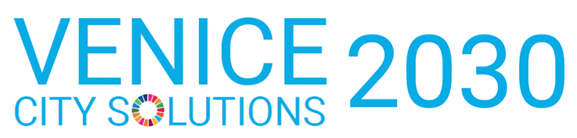

**Creare cittadinanza: gli SDGs un’opportunità per tutti**

**24 - 25 ottobre 2019**

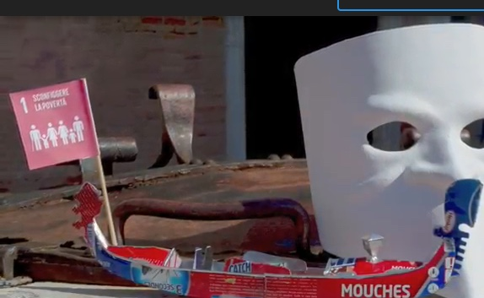

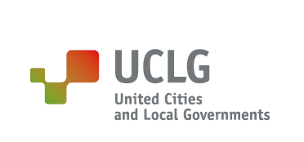**Co-organizzato da:**



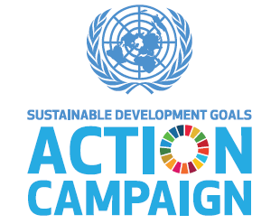

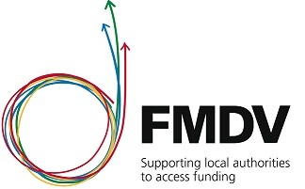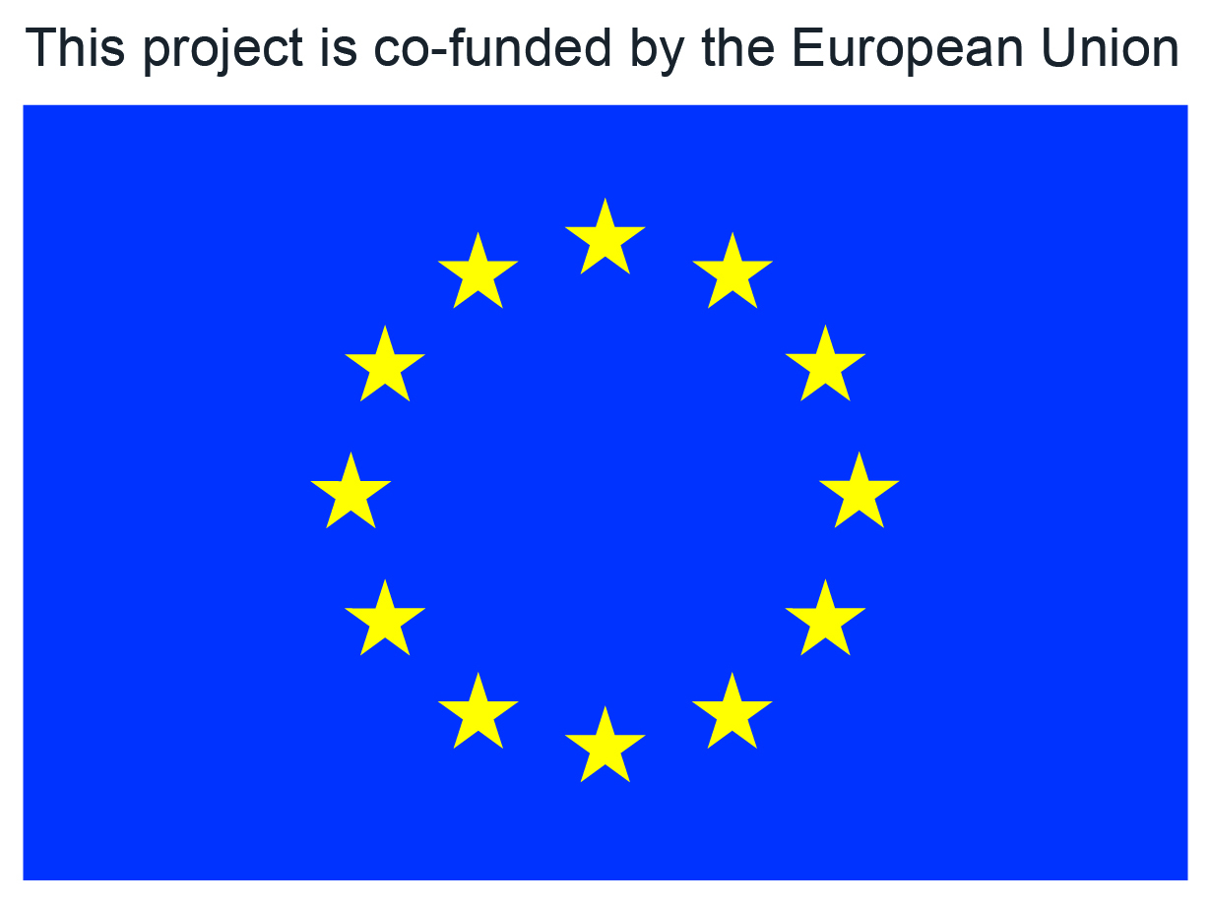 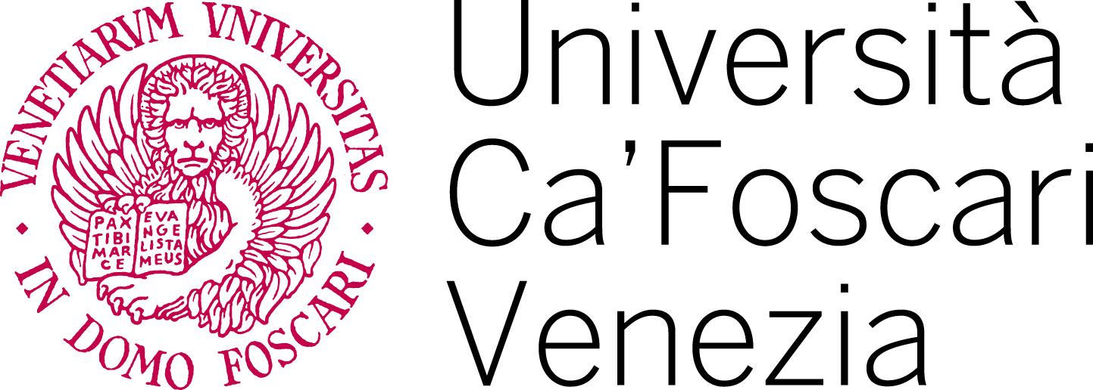

|  |  |
| --- | --- |
| **In collaborazione con:** |  |

# **bOZZA DI PROGRAMMA**

**Giovedì 24 ottobre**

|  |  |
| --- | --- |
| 09.30 - 13.00  (in parallelo) | Evento pubblico a Venezia per celebrare la Giornata delle Nazioni Unite  Qual è il mondo che vuoi per …  Attività per sensibilizzare le scuole e le comunità locali sull’importanza degli SDGs. |
| 09.30 - 13.00  (in parallelo) | Gli SDGs nella pianificazione locale: priorità, sfide ed esperienze. Focus Italia.  Evento parallelo co-organizzato dalla Regione Veneto indirizzato ai governi locali e provinciali italiani per capire in che modo il governo regionale e le varie amministrazioni pubbliche stanno attuando l'Agenda 2030 a livello locale. L'evento mira a sensibilizzare l'opinione pubblica sull'importanza degli Obiettivi di Sviluppo Sostenibile, nonché a raccogliere le esperienze e le iniziative esistenti sul territorio.  L’evento è aperto a tutti i partecipanti a Venice City Solutions.  Saluti istituzionali   * ***Carla Rey***, Segretario Generale, AICCRE – Sezione italiana del CEMR * ***Diana Lopez Camarazana***, UN-Habitat * ***Gianni Bottalico***, Alleanza italiana per lo Sviluppo Sostenibile (ASviS) * ***Sergio Mercuri,*** Ministero Affari Esteri, Ministro plenipotenziario, Italia   Moderatore - ***Stefano Marta***, Coordinatore Approccio territoriale SDGs, Organizzazione per la Cooperazione e lo Sviluppo Economico, OCSE  Presentazione buone pratiche:   * ***Ilaria Bramezza***, Segretario Generale Regione del Veneto * ***Paola Gazzolo,*** Assessore all’Ambiente, Regione Emilia-Romagna * ***Emmanuel Djima Zossou***, Sindaco, Porto Novo, Benin * ***Jean Marie Nguele***, Sindaco, Nguemelendouka, Cameroon * ***Javier Sanchez Cano***, Direzione Generale Cooperazione e Sviluppo, Generalitat della Catalunya, Spagna * ***Patricia Menezes***, Ufficio del Sindaco, Consiglio comunale di Barcarena, Brasile * ***Hanitra Rasamison***, Direttore Generale, Fondo di Sviluppo Comunale, Madagascar * ***Michael Theodoulou***, Responsabile amministrativo, Municipalità di Nicosia, Cipro * ***Annick Vandamme***, Coordinatrice Dip.to. Nord-Sud/Diversità, Città di Bruges, Belgio * ***Pietro Puccio*,**Sindaco, Comune di Capaci, Italia * ***Massimo Seri***, Sindaco, Comune di Fano, Italia * ***Giovanni Toti***, Presidente Regione Liguria, Italia * ***Joana Balsemão***, Consigliera comunale, Comune di Cascais, Portogallo * ***Giuseppe Baratta***, Vice Segretario Generale, Comune di Verona, Italia   Dibattito |
|  |  |
| 13.00 - 14.30  14.30 - 15.00 | Pranzo leggero  Apertura di Venice City Solutions   * ***Carla Rey*,** Segretario Generale, AICCRE – Sezione italiana del CEMR * ***Diana Lopez Camarazana***, Capo Unità Governo locale e decentralizzazione, UN-Habitat * ***Johannes Krassnitzer***, Direttore, Iniziativa Art-GOLD, UNDP * ***Emilia Saiz***, Segretario Generale, UCLG, Città Unite e Governi Locali * ***Silvia Burini***, Docente, Università Ca’ Foscari, Venezia * ***Sergio Mercuri****,* Ministro plenipotenziario, Ministero Affari Esteri, Italia |
| 15.00 - 15.30 | Foto di gruppo |
| 15.30 - 18.00 | **Cercando l´invisibile: il senso di appartenenza**  Esercizio collettivo organizzato dall’Università Ca´ Foscari di Venezia con artisti locali  I cittadini stanno perdendo la fiducia nelle istituzioni pubbliche. C'è una crescente disconnessione tra il modo in cui le persone percepiscono il settore pubblico e l'impatto che questo ha sulla loro vita. Sempre più persone si sentono abbandonate e ciò rappresenta un alto livello di rischio per il sistema basato sulla democrazia e sulla fornitura di servizi pubblici. I partecipanti saranno chiamati ad un esercizio collettivo per identificare le cause di questa disaffezione in diversi paesi e contesti nel mondo. |
| 18.00 - 19.30 | Cocktail di benvenuto |

**Venerdì 25 ottobre**

|  |  |
| --- | --- |
| 09.00 - 09.30 | Saluti istituzionali   * ***Stefano Bonaccini***, Presidente della Regione Emilia-Romagna, Presidente dell’AICCRE e Presidente del CEMR * ***Michele Bugliesi***, Magnifico Rettore, Ca’ Foscari * ***Paolo Ciccarelli****, Capo Unità DG DEVCO, Commissione europea* * ***Emilia Saiz***, Segretario Generale, UCLG, Città Unite e Governi Locali (in nome di tutte le instituzioni che organizzano l´evento) * Rappresentante del Governo italiano |
| 09.30 - 11.00 | **Percorso tematico BLU: Focus su governo aperto. Gli SDG come strumento per rapportare i cittadini alle istituzioni locali**   * ***Patrícia Menezes***, Responsabile dell'Agenda 2030, Ufficio del Sindaco, Città di Barcarena, Brasile * ***Massimo Renno***, Presidente di Botteghe del mondo, Associazione per il commercio equo, Italia * ***John Romano*,** CoordinatoreTAP Network, Trasparenza, Responsabilità e Partecipazione per l’Agenda 2030 * ***Pedro José Morais***, Sindaco di Ribera Breva, Capo Verde   Domande dalla sala  Moderatore – ***Diana Lopez Caramazana***, Capo Unità Unità Governo locale e decentralizzazione, UN-Habitat |
| 11.00 - 11.30 | Pausa caffè |
|  |  |
| 11.30 - 13.00 | **Percorso tematico VERDE: Focus sul 2030. Creare la cittadinanza del futuro**   * ***Federico Batista Poitier***, Direttore degli affari esteri e dei partenariati, World Enabled * ***Marina Ponti***, Direttore, UN SDG Action Campaign * ***Julio Andrade***, Consigliere del Sindaco per l’Azione estera e la Cooperazione allo Sviluppo, Città di Malaga, Spagna * ***Kontxi Odriozola Eizagirre***, Capo dell’Ufficio Strategia europea e internazionale, Relazioni internazionali, Provincia di Barcellona, Spagna * ***Fabio Pranovi***, Docente delegato per la sostenibilità, Università Ca’ Foscari, Venezia   Domande dalla sala  Moderatore – ***Pablo Fernandez Marmissolle Daguerre***, Capo di Gabinetto, Città e Governi Locali Uniti (UCLG) |
| 13.00 -14.00 | Pranzo |
| 14.00 - 15.30 | **Percorso tematico GIALLO: Focus sul business. In che modo gli attori sociali ed economici possono contribuire agli SDGs a livello locale.**   * ***Yolanda Martinez***, Segretario per lo Sviluppo sociale ed umano, Governo dello Stato di Oaxaca, Messico * ***Hanitra Rasamison***, Direttore generale, Fondo di Sviluppo Comunale, Madagascar * ***Mitra Anderson-Oliver***, Responsabile Progettazione e Strategia Urbana, Impact Investment Group, Australia * ***Riccardo Moro***, Global Co-Chair, GCAP, Global Call for Action against Poverty   Domande dalla sala  Moderatore: ***Lucy Slack***, Vicesegretario generale, Commonwalth Local Government Forum |
| 15.30 - 17.00 | **Percorso tematico ROSSO: creare fiducia a livello locale, attori principali e strumenti innovativi.**   * ***Frédéric Vallier,*** CEMR, Segretario Generale * ***Emmanuel Djima Zossou***, Sindaco di Porto Novo, Benin * ***Petr Suska***, Competence Team Leader, Urban Economy Innovation, Fraunhofer Institute for Industrial Engineering IAO * ***Marta Lopes***, Coordinatrice, Institute for Strategic Dialogue, Strong Cities Network * ***Paola Berbeglia***, CONCORD, European confederation of NGOs for relief and development   Domande dalla sala  Moderatore - ***Johannes Krassnitzer***, Direttore, inziativa Art-GOLD, UNDP |
| 17.00 - 18.00 | **Raccomandazioni all’High Level Political Forum del 2020**  Discussione di Gruppo circa i principali argomenti da includere nel report finale di attività, comprese le soluzioni individuate, le sfide in sospeso e le idee chiave da presentare all’HLPF del 2020.  Moderato da ***Emilia Saiz*,** Segretario Generale, Città e Governi Locali Uniti |

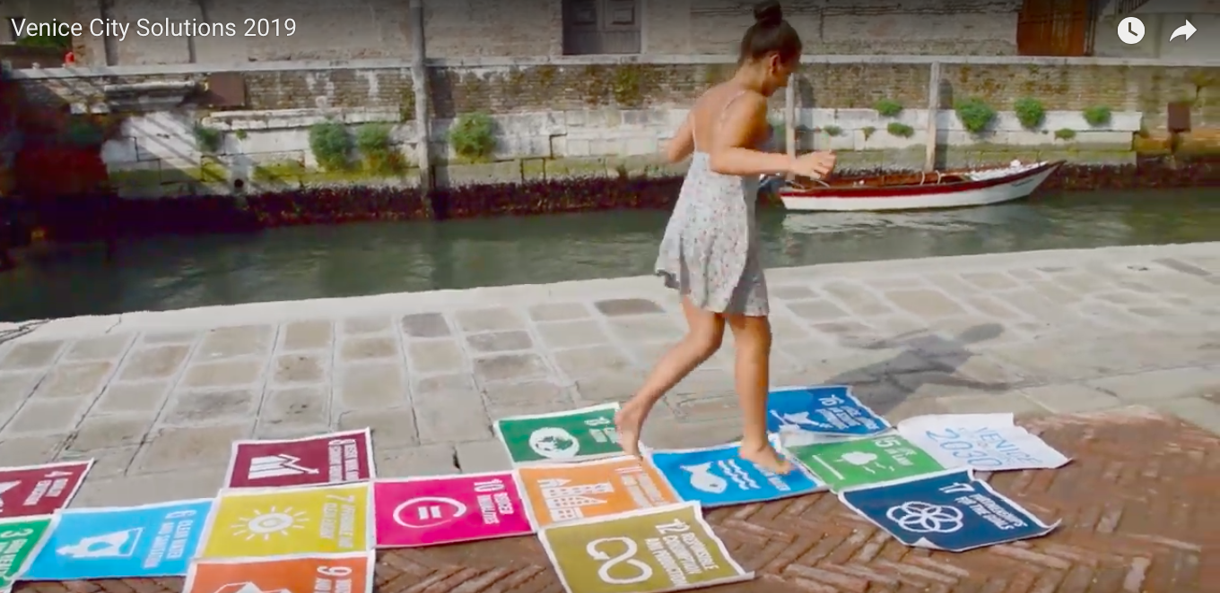

**Video** [Venice City Solutions 2030 - Edizione 2019](https://www.youtube.com/watch?v=NPMajsv8cIs)

**#VeniceCitySolutions2030**